

Winks_XML模块编程指南

版本号：V0.1

文档编号：
建立日期：
文档密级：

文档修订摘要

日期 | 修订号 | 描述 | 著者 | 审阅者 | 批准人/日期
2008-3-24 | 1 | 新编 | 赵征

目录

第1章 引言 1
1.1 文档用途 1
1.2 阅读对象 1
1.3 名词术语 1
1.4 参考资料 1
第2章 HTTP模块编程基础 3
2.1 编程基础知识 3
2.2 开发工具和环境 4
2.3 例程 4
2.3.1 例程简介 4
2.3.2 例程代码 4
第3章 例程讲解 10

引言

文档用途
【内容】
说明此文档的主要用途。
本文档描述Winks XML API的调用和使用方法，包括模块整体介绍，API使用方式和调用流程等。

阅读对象
【内容】
此文档将适合哪些人员阅读。如：
- 产品设计工程师
- 产品开发工程师
- 产品测试工程师
- 其他相关人员

本文档预期读者为Winks引擎模块开发人员和其他准备使用winks XML模块进行编程开发的开发人员。

名词术语
【内容】
在该份文档中，为使阅读者对使用到的名词术语有一个概念性的理解，需要对一些名词进行解释。

XML 可扩展标记语言

参考资料
【内容】
列出该文档编写时的主要参考资料。主要包括：规范、《客户需求规格说明书》、老产品设计文档、其他子系统的设计文档等。
《Extensible Markup Language (XML) 1.0 (Fifth Edition)》
《Winks_Xml概要设计说明书.doc》
《WinksXML_API编程手册.doc》

HTTP模块编程基础
【内容】
简要介绍本模块结构，对外提供的功能，整体API构架和使用API编程的思路，开发环境和方法以及一套例程。

编程基础知识
【内容】
简要介绍本模块结构，对外提供的功能，整体API构架和使用API编程的思路。
简单起见，并为了最大限度控制代码尺寸，本模块仅仅处理最简单的xml脚本语言，预期服务器传递过来的xml语言有如下限制：
- 编码方式为UTF-8；
- 仅有文档声明（Declaration），元素（Element）和标识（Tag）；
- 没有属性（Attribute）；
- 没有文件类型定义（DTD）；
- 没有名字空间（Namespace）；
- 没有既包含子元素又包含内容的元素存在。

以上限制为强制限制，一旦接收到的xml文件中出现不符合上述限制的内容，本模块在解析时将直接出错退出，放弃解析。同样，本模块生成的xml脚本文件也会严格符合上述限制。
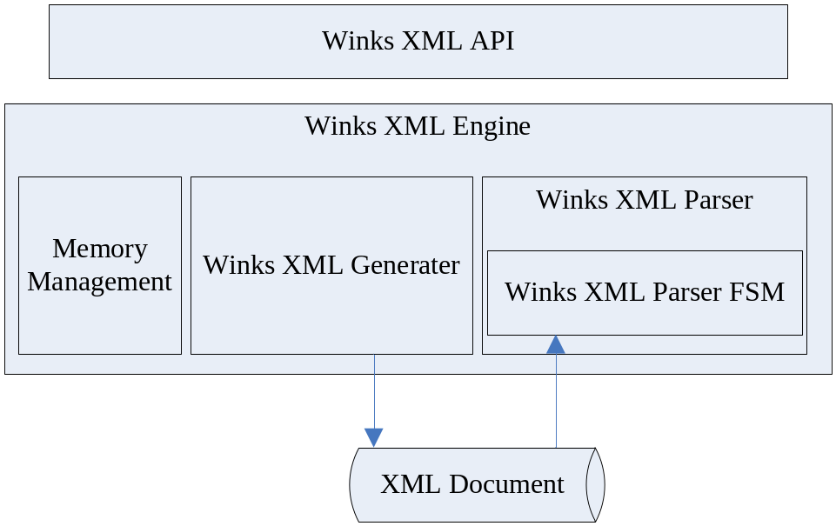

如上图所示，整个XML处理模块分为Winks XML API和Winks XML Engine两个部分。

开发工具和环境
【内容】
简要介绍使用本模块API进行编程的开发工具和开发环境。
本软件包随Winks软件包一同提供，运行在Winks软件运行环境中，例如平台仿真环境和硬件环境等。

例程
【内容】
提供一套完整的例子程序，需要能够涵盖本模块所能提供的主要功能并尽量覆盖多数的API。

例程简介
本例程提供了一套示例代码，通过调用本代码，可以实现一次XML文档的解析和一次XML文档的生成工作。

例程代码
Winks_Xml_s* pXml = NULL;
FILE* pfile = NULL;
char* pbuff = NULL;
int rlen = 0, ret = 0, buflen = 0;
Winks_XmlMem_s* phead = NULL;
Winks_XmlMem_s* pmem = NULL;
Winks_XmlMem_s* pnew = NULL;

pmem = malloc( sizeof(Winks_XmlMem_s) + 1024 );
pmem->len = 1024;
pmem->offset = 0;
pmem->pnext = NULL;
pmem->pdata = (char* )(pmem + 1);

phead = pmem;

pfile = fopen( "test.xml", "rb" );
ret = fread( pmem->pdata, 1, pmem->len, pfile );
pmem->len = ret;

rlen += ret;

while( !feof(pfile) )
{
pnew = malloc( sizeof(Winks_XmlMem_s) + 1024 );
pnew->len = 1024;
pnew->offset = 0;
pnew->pnext = NULL;
pnew->pdata = (char* )(pnew + 1);
ret = fread( pnew->pdata, 1, pnew->len, pfile );
pnew->len = ret;
rlen += ret;
pmem->pnext = pnew;
pmem = pnew;
}
fclose( pfile );

if( Winks_XML_Parse( phead, &pXml ) < 0 )
{
printf( "Xml Parse return error %d\r\n" );
return 0;
}

if( (ret = Winks_XML_Generate( pXml, pbuff, &buflen )) < 0 )
{
printf( "Xml Generate return error %d\r\n" );
pbuff = malloc( buflen + 1 );
memset( pbuff, 0, buflen + 1 );
Winks_XML_Generate( pXml, pbuff, &buflen );
}

pfile = fopen( "genxml.xml", "wb" );
fwrite( pbuff, 1, buflen, pfile );
fclose( pfile );
Winks_XML_Free( pXml );

return 0;

例程讲解
【内容】
基于上面提供的例程，逐条讲解编写内容，方法和原因，可按模块形式自行安排章节格式。

参数声明：
Winks_Xml_s* pXml = NULL;
FILE* pfile = NULL;
char* pbuff = NULL;
int rlen = 0, ret = 0, buflen = 0;
Winks_XmlMem_s* phead = NULL;
Winks_XmlMem_s* pmem = NULL;
Winks_XmlMem_s* pnew = NULL;

从文件中读取XML文档数据：
pmem = malloc( sizeof(Winks_XmlMem_s) + 1024 );
pmem->len = 1024;
pmem->offset = 0;
pmem->pnext = NULL;
pmem->pdata = (char* )(pmem + 1);

phead = pmem;

pfile = fopen( "test.xml", "rb" );
ret = fread( pmem->pdata, 1, pmem->len, pfile );
pmem->len = ret;

rlen += ret;

while( !feof(pfile) )
{
pnew = malloc( sizeof(Winks_XmlMem_s) + 1024 );
pnew->len = 1024;
pnew->offset = 0;
pnew->pnext = NULL;
pnew->pdata = (char* )(pnew + 1);
ret = fread( pnew->pdata, 1, pnew->len, pfile );
pnew->len = ret;
rlen += ret;
pmem->pnext = pnew;
pmem = pnew;
}
fclose( pfile );

解析XML文档：
if( Winks_XML_Parse( phead, &pXml ) < 0 )
{
printf( "Xml Parse return error %d\r\n" );
return 0;
}

将解析出来的XML结构重新生成XML文档：
if( (ret = Winks_XML_Generate( pXml, pbuff, &buflen )) < 0 )
{
//首先使用0长度内存获取需要的内存长度
printf( "Xml Generate return error %d\r\n" );
//按照获取的内存长度申请内存，进行真正的生成工作
pbuff = malloc( buflen + 1 );
memset( pbuff, 0, buflen + 1 );
Winks_XML_Generate( pXml, pbuff, &buflen );
}

pfile = fopen( "genxml.xml", "wb" );
fwrite( pbuff, 1, buflen, pfile );
fclose( pfile );
//调用XML模块接口释放获得的数据
Winks_XML_Free( pXml );

函数返回：
return 0;

